Vivaldi y la creatividad

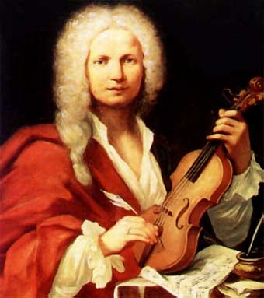

Antonio Vivaldi componía por término medio un concierto nuevo cada dos semanas, lo que lo llevó a componer y publicar centenares de conciertos en su vida. De ellos se conservan unos quinientos, de gran belleza, sencillez y encanto.

Igor Stravinsky, que por el contrario escribió poquísimo en una larga vida, se vengaba del prolífico compositor italiano con un comentario no exento del humor. Decía: “Vivaldi no escribió quinientos conciertos, escribió quinientas veces el mismo con cierto.”

Algo parecido pasaba en el campo literario entre Góngora y Quevedo, entre Lope de Vega y Calderón de la Barca. Quevedo y Lope eran fecundos o torrencialmente creadores. Nada menos que 3000 sonetos compuso Lope y 1800 obras de teatro. Góngora era reflexivo y escaso en obras, o Calderón era profundo y sobrio

Algo hay de verdad en la crítica competitiva de músico a músico p de literato a literato. Y algo de esa verdad se aplica a todos nosotros en la música de la vida. O en la literatura de la convivencia. Nos repetimos tristemente, diariamente, irremisiblemente. Tenemos poco repertorio. Contamos los mismos chistes, proclamamos las mismas opiniones, recitamos los mismos rezos.

Quien ha oído un concierto de Vivaldi, los ha oído todos. Es difícil encontrar motivos musicales nuevos para cada movimiento de cada concierto. Y así se repiten, se disfrazan, se copian, se parecen. Falta creatividad, falta originalidad, falta vida. Se puede oír a Vivaldi con mucho agrado durante un rato.

A la larga el oído se distrae. Necesita algo nuevo. Es imposible escribir un concierto nuevo cada día. Pero los artistas de la vida se aproximan a ello. Sin embargo no es seguro que la mucha repetición de cosas diferentes tenga mucho que ver con la creatividad, si por creatividad se entienden cosas profundas y no simplemente nuevas. No por ser el pan reciente es mejor pan, ni por ser el libro de la ultima semana es un libro de valor.

